# 自然人操作手册

1. **自然人注册**

1.1. <http://kjxm.xxst.gov.cn/>进入网页， 点击自然人注册。

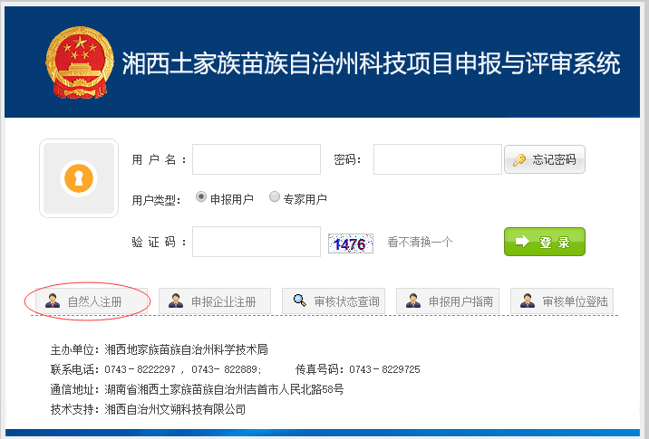

1.2.阅读申报确认书，点击同意进入下一步进行注册。

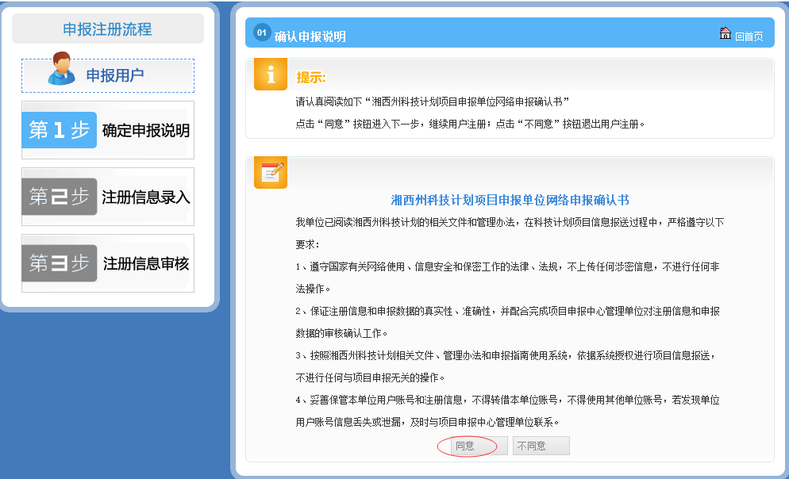

1.3.填写基本信息，然后点击下一步，会提示注册完成。

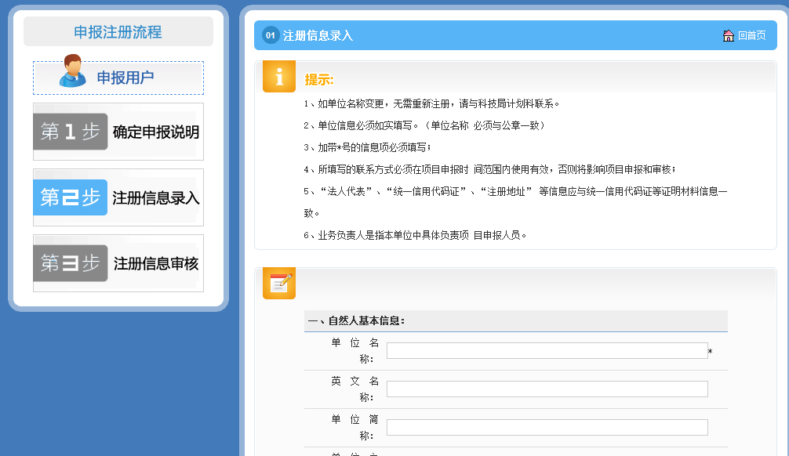

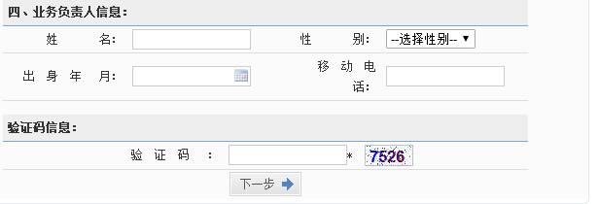

1. **登陆界面：第一步完成，联系各负责单位审核账号进行登陆。**

**2.1.**

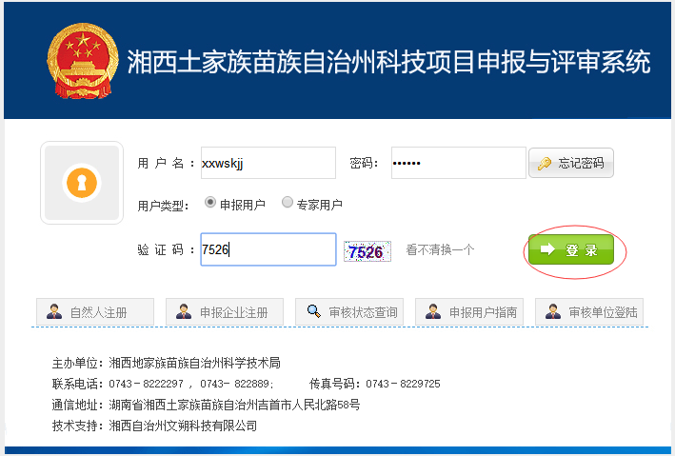

**2.2.主导航区-项目一览界面，点击新增项目，进行项目申报。**

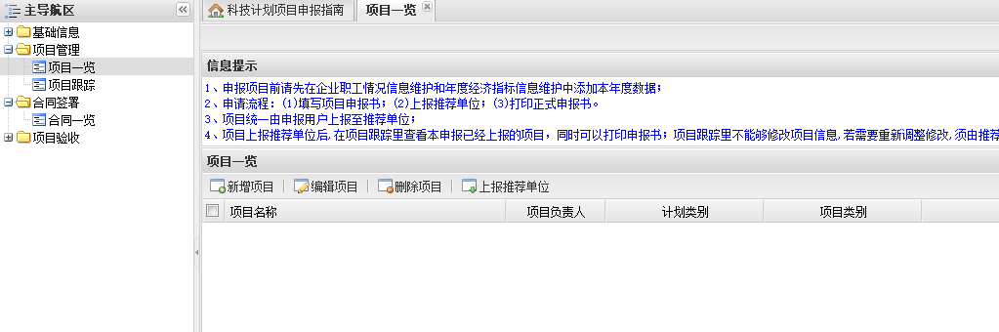

**2.3.填写一页点击保存，注意：专项主管处室与推荐单位别选错。**

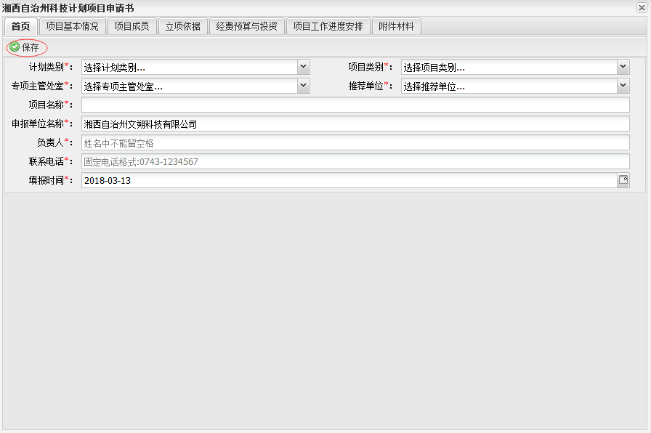

**2.3.1. 填写完成以后，点击上报推荐单位。**

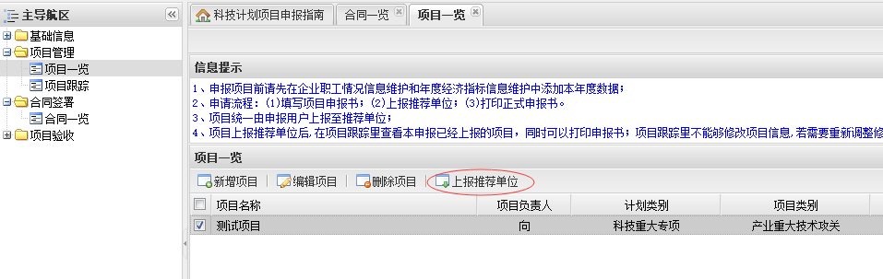

**2.4. 项目立项以后进行填写合同。**

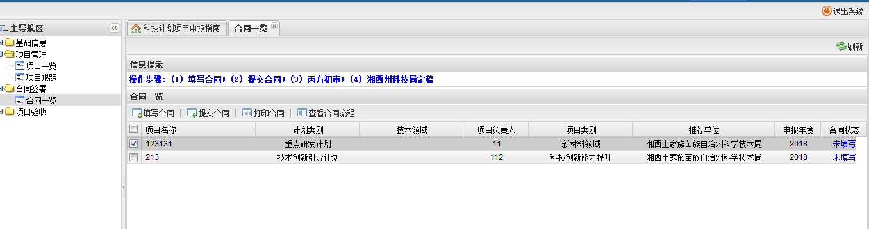

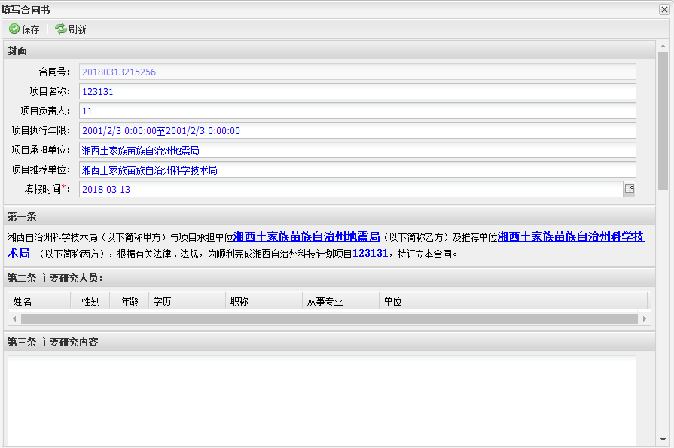

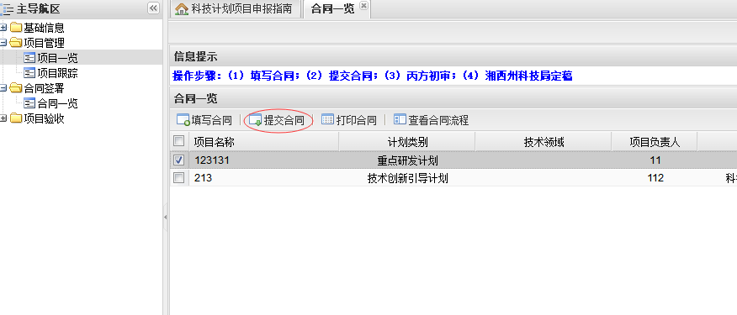

1. **相关负责单位登陆后台填写：填写执行报告。**

